改訂版：令和６年６月３日

公益財団法人日本バドミントン協会
日本小学生バドミントン連盟
各都道府県小学生バドミントン連盟
各種団体
各協賛メーカー 各位

岐阜県バドミントン協会
会長 杉山 忠国
【公印省略】

第２５回ダイハツ全国小学生ABCバドミントン大会
レセプションの開催について（ご案内）

標記レセプションを下記の通り開催いたしますので、皆様お誘い合わせの上、多数ご出席くださいますようご案内申し上げます。
なお、ご出席の場合にはＷＥＢフォームよりお申込をお願い致します。
記

期日 令和６年８月１０日（土）
会場 ホテル グランヴェール岐山
住所 岐阜市柳ヶ瀬通6丁目14番地
TEL：058-263-7111
https://grandvert.com/
時間 18時３０分受付 １９時３０分開始
会費 一人 ８，５００円
申込締切 令和６年７月１０日（水）必着
※参加申込は別紙ｗｅｂページよりお願い致します。
※各都道府県必ず2名以上のご参加をお願いいたします。

※ 会費は申し込みと同時に下記へ振込みでお願いします。
振込先 | 金融機関 | みずほ銀行 第５集中支店
 | 口座名義 | 名鉄観光サービス株式会社  ﾒｲﾃﾂｶﾝｺｳサービス.ｶ
 | 口座番号 | 【預金種目】普通 【口座番号】０１７０６０１  ＊注意：恐れ入りますが、振込手数料は振込者にてご負担願います。

申込み送付先
第２５回ダイハツ全国小学生ABCバドミントン大会宿泊等斡旋事務局
名鉄観光サービス株式会社 岐阜支店
〒500-8833岐阜県岐阜市神田町7-1MCビル2階
担当：吉田・牧・林
E-Mail：gifu@mwt.co.jp
問い合わせ先

追記点
★重要：会場のホテルで開催が可能な場合は台風等でご来場いただけなくても返金はございませ
んのでご了承お願い致します。大規模地震等の場合はその限りではございません。
第２５回ダイハツ全国小学生ABCバドミントン大会
レセプション参加申込の流れ
申込方法①
下記のＵＲＬより参加登録をして頂き、申込と同時に代金の支払い（振込）をお願い致します。
https://docs.google.com/forms/d/1J6fcDoHMTv0C5D5GrioetQMpH4zNaGiHgegBKBrcyCw/edit?pli=1

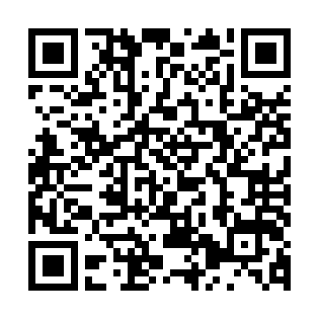
右記のQRコードより遷移が可能です。
スマートフォンからのお申込が便利です。

領収証の必要な方は当日お申し出ください。

申込方法②
ＷＥＢでのお申し込みが苦手な方は下記の申込書に必要事項
をご記入頂いてＦＡＸにてお申込お願い致します。こちらも同様
に申込と同時に代金の支払（振込）をお願い致します。

都道府県名 又は
各団体(メーカー等)

役職 | 氏 名（漢字） | フリガナ名

令和６年 月 日
上記 名の参加を申し込みます。

申込み責任者 氏名

住所 〒 －

連絡先電話番号(自宅・事業所) 携帯電話 ＿
振込名義と申込者名が異なる場合は、下記にご記入ください。
振込名義（口座名義）

